2014新北市北海岸國際風箏節
風箏文創商品設計 徵選比賽
壹、目的
風箏是科技與工藝美學的結合體，放風箏更是結合運動與思考的活動。新北市於每年皆規劃風箏節活動，每年皆吸引許多國內外好手集魈聚獻技、切磋交流、共襄盛舉；藉著每年的風箏節，多年來不僅讓國內風箏製作技術及放飛技巧不斷精進，更讓石門區的風箏節名揚海外，躍上國際舞臺大放異彩。
為進一步推廣風箏，藉由文創設計競賽將在地特色文化轉化為文創商品，除了吸引年輕人對風箏文化的關注外，更能匯集創意設計能量，投入風箏文創開發，為新北市石門區的風箏文化創造新亮點。

貳、辦理單位
- 主辦單位：新北市政府
- 承辦單位：新北市政府文化局
- 執行單位：新北市石門區公所

參、報名參賽資格
有意願設計以「風箏」為主題之文創商品者，即可報名參加，每人(組)最多可送3件作品。

肆、參賽主題
以「風箏」為主題發想設計，材質與形式不拘。

伍、參賽作品類型
徵求2D或3D設計圖稿

陸、徵件時程
自即日起至103年7月25日(五)止，以郵戳為憑。

柒、參賽方式
- 隨報名表郵寄繳交設計圖（需繪製三視圖或立體圖以說明設計物外型，如有色彩需上色）；設計圖尺寸：A3，彩色，圖幅長寬勿小於15公分，與裱板周邊距離各保留5公分；作品黏貼於深色裱板，無須裝框，並不得作任何註記，每件作品應於背面黏貼參賽報名表（勿用釘書機裝訂）。

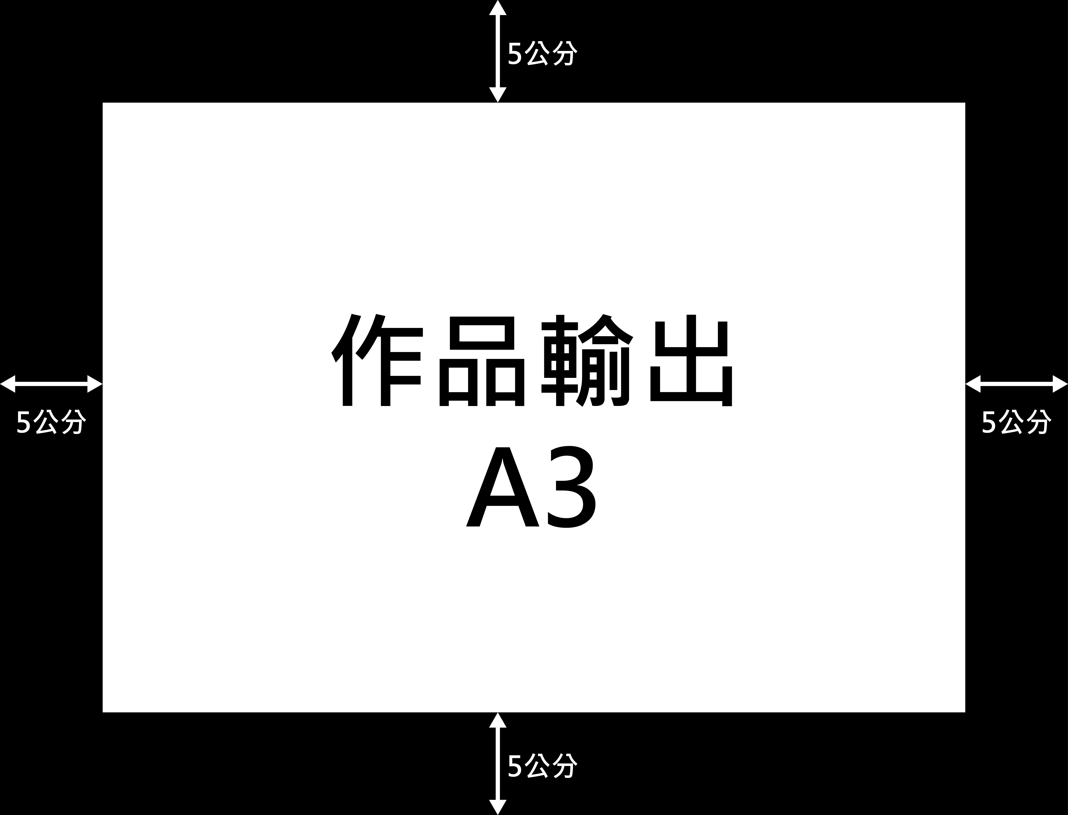
範例：

- 參賽作品光碟片一張：參選作品以JPG(300DPI)格式檔案燒錄成光碟，並寫上參賽者姓名與作品名稱，光碟一併隨作品郵寄。請注意作品寄送途中避免損壞，如因郵遞或不可抗力之意外而造成損害時，主辦單位恕不負責。
- 活動網址：http://www.shimen.ntpc.gov.tw/web/News

捌、評選辦法
聘請國內專家學者及機關代表等，組成評審小組進行評選；評選結果未達評審認定標準者，得予從缺。評分標準如下：
創意概念30%、主題結合性30%、商品化可行性40％。
玖、獎勵辦法
第一名：獎金10,000元，獎狀一只。
第二名：獎金5,000元，獎狀一只。
第三名：獎金3,000元，獎狀一只。
※備註
(一)依財政部國稅局規定中獎金額或獎項價值超過新台幣1,000元整，需申報中獎人個人所得；若中獎人未能依法繳納應繳稅額，即視為喪失得獎資格。
(二)得獎通知日起30日內，逾時不領取獎金、獎狀者，視同放棄，不另行補發。

拾、作品收件方式
以掛號方式於103年7月25日(含當日，以郵戳為憑)前寄至(25343)新北市石門區尖鹿里中山路66號「2014新北市北海岸國際風箏節 風箏文創商品設計 徵選比賽」小組收，電話：(02)26381721轉606。
※逾期恕不受理，並視同棄權※

拾壹、其他注意事項
- 參賽者須詳閱比賽辦法等相關規範與說明，若作品與規定不符則不列 入評選。
- 參賽作品需為尚未以任何形式公開發表之原創版權所有作品，嚴禁剽竊、臨摹或抄襲之情事。若發現參賽作品違反以上事項，並經查證屬實，主辦單位得取消其參賽與得獎資格；若為得獎作品，則追回已頒發之獎項並公告周知，如因此造成第三者之權益損失及所產生之法律責任，參賽創作者須負完全之法律責任。
- 作品不得涉及暴力、色情、譭謗等違反善良風俗者，一經察覺，立即取消得獎資格，追回獎項獎金，其衍生之民、刑事責任由參賽者自行負擔。
- 曾經參加其他任何比賽之得獎作品，不得參賽，違者取消得獎資格。
- 作品主題、格式，如有未按規定者，經查證屬實，該件作品取消參賽及得獎資格。
- 參賽作品之圖片，主辦單位有權依行銷宣傳推廣之目的，進行公開播送、公開傳播、重製、出版或相關活動中為公開發表等利用行為，且使用方式及次數均不受限，均不另給酬，參賽者並不得對主(承)辦單位行使著作人格權。
- 投稿者應自行將投稿檔案備份，所有參賽作品均不予退件。
- 得獎者需配合將得獎作品實體化之相關事宜。
- 獲得獎項之作品，將於活動截止日後由主辦單位個別通知得獎者，得獎者需無償提供參賽作品之高解析度圖檔，以作為後續製作之用，否則視為棄權論。
- 得獎者應依相關稅法繳納稅捐，主辦單位對所有稅捐概不負擔。依財政部國稅局規定中獎金額或獎項價值超過新台幣1,000元整，需申報中獎人個人所得；若中獎人未能依法繳納應繳稅額，即視為喪失得獎資格。
- 得獎作品將依實際情況進行調整、製作，主辦單位有權對其作品進行修改、調整之權利，參賽者並不得對主辦單位行使著作人格權。
- 得獎者需簽署智慧財產權歸屬同意書，同意自公布得獎日起，該作品之智慧財產權無條件讓與主辦單位，主辦單位擁有無償重製及公開發行，且必要時對作品具修改之相關權利，不需另支付日後使用酬勞或權利金。作者並不得對主(承)辦單位行使著作人格權。
- 比賽作品未達標準，獎項得以從缺或減之。
- 凡報名參加即視同已閱讀並完全同意本活動之一切規定。
- 本比賽辦法如有未盡，以主辦單位網站公布資料為主，主辦單位得有解釋修改之權利。
2014新北市北海岸國際風箏節
風箏文創商品設計 徵選比賽 報名表
作者姓名 | (代表人) | 服務機關/學校系所
聯絡電話 | （ ） | 手機號碼
電子郵件
通訊地址 | □□□
作品名稱
作品介紹及理念說明(300字以內)

2014新北市北海岸國際風箏節
風箏文創商品設計 徵選比賽
比賽同意書暨智慧財產權歸屬同意書

- 本人/本團隊已閱讀並完全同意2014新北市北海岸國際風箏節 風箏文創商品設計 徵選比賽 簡章中之一切規定。
- 本人/本團隊保證參賽作品確由本人創作，絕無侵害他人著作權或違反其他法律情事，如有抄襲或仿冒情事，經評審委員會裁決認定後，除取消資格外，並自行負擔法律責任。
- 本人/本團隊同意作品一旦參賽，該作品之著作權、專利權、商標權等智慧財產權及所有權即無條件歸屬(轉讓)主辦單位所有。本人/本團隊對該作品不得再授權或轉讓予第三者，並對主辦單位及其授權之人不行使著作人格權，以利著作之流通。
- 參賽作品之圖片，主辦單位有權依行銷宣傳推廣之目的，進行公開播送、公開傳播、重製、出版或相關活動中為公開發表等利用行為，且使用方式及次數均不受限，均不另給酬，參賽者並不得對主（承）辦單位行使著作人格權。
- 本人/本團隊如違反本約定，如造成主辦單位之損害，願負賠償之責任。
- 本約定依中華民國之法律為準據法而為解釋適用。
- 若因本約定涉訟者，同意以臺灣臺北地方法院為第一審管轄法院。
此致
主辦單位：新北市政府
立同意書人
創作者姓名（簽章）
身分證字號：
地址：
備註：如為團隊報名，需要每個成員皆簽署此同意書
簽署日期：民國 年 月 日
本表所蒐集之個人資料，將僅限2014新北市北海岸國際風箏節 風箏文創商品設計徵選比賽，保存期間至2015年12月31日。主辦單位將依據相關法令之規定及業已建構之完善措施，保障參加人個人資料之安全，並提供參加人應享有之個人資料的行使權利

